1.Úloha: Do medzier doplň sloveso „mať“ v správnej forme (Have got, Has got)
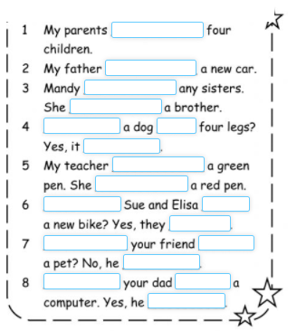 2.Úloha: Do medzier doplň sloveso „byť“ v správnej forme (Am, Is, Are)

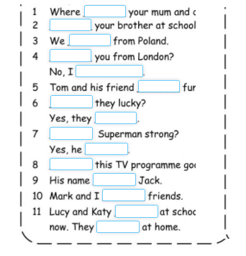
3.Úloha: K obrázkom priraď správny šport a za pomoci slovesa „like“ sformuluj kladné a záporné vety.
